Тестовый доступ до 01.02.2019
12+
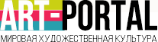

Памятка для читателей!

ART-PORTAL (http://art.biblioclub.ru) — это онлайн галерея произведений мирового искусства:
- Изображения картин, памятников архитектуры, скульптуры и других арт-объектов в высоком разрешении без водяных знаков.
- Биографии художников, скульпторов, деятелей искусства.
- Описания произведений искусства, истории их создания.
- 100 новых изображений, статей и объектов каждый месяц.
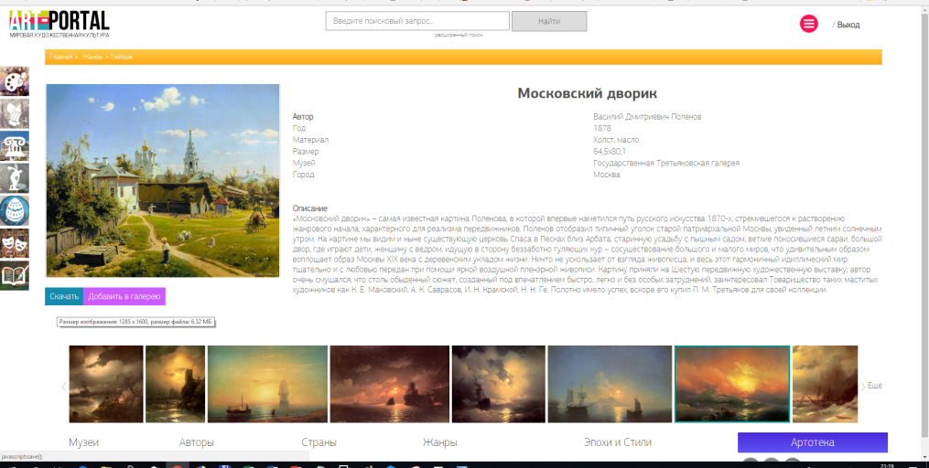

Авторизация под логином/паролем, полученным в библиотеке, позволит просматривать изображения в полном размере с высокой степенью разрешения, а также скачивать некоторые изображения.

Логин/ Пароль (получите у библиотекаря)

Для авторизации откройте сайт http://art.biblioclub.ru, нажмите в правом верхнем углу на «Вход», введите полученный логин/пароль.

Доступ предоставлен:
Центральной универсальной научной библиотекой им. Н.А. Некрасова,
Москва, ул. Бауманская, 58/25 стр. 14.
Сайт: www.nekrasovka.ru
Справки по тел. 8(495)916-90-68 (доб. 400).
E-mail: media@nekrasovka.ru

